1.如图6个舵机各自的作用是啥？
舵机的序号如下图所示（图片出自km1使用手册）：
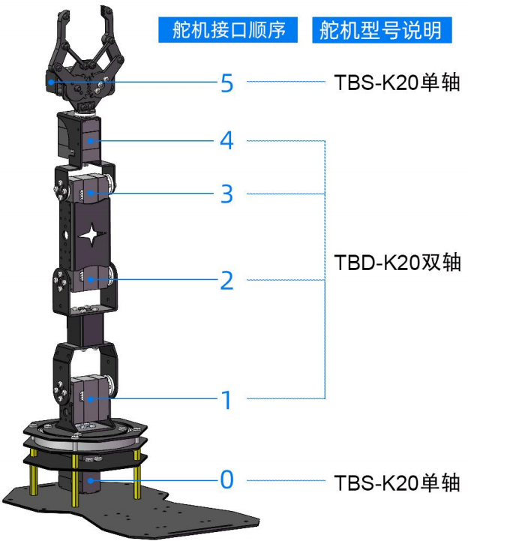
0号舵机：控制整个机械臂在水平方向旋转（左右转动），实现机械臂的基座转动功能。
1号舵机：控制机械臂第一段臂杆的抬起和放下，实现上下俯仰运动。
2号舵机：控制第二段臂杆的弯曲与伸直，实现前伸与收回动作。
3号舵机：控制机械臂夹爪部分的俯仰角度，使其能够上下倾斜不同的角度。
4号舵机：控制夹爪自身的水平旋转，使其能够左右转动，适应不同角度的抓取。
5号舵机：控制夹爪的张开与闭合，实现抓取、释放物体的功能。
- 为什么0号和5号选择TBS-K20单轴舵机，而其他几个选择TBD-K20双轴舵机？
0号舵机仅需实现云台的水平旋转，也就是绕Z轴的旋转，是单一自由度的运动，所以选择TBS-K20单轴舵机，结构简单，成本较低，同时也简化安装系统。
5号舵机仅需实现夹爪的开合，而夹爪运动是简单的直线开合，只需一个自由度。所以选择TBS-K20单轴舵机，体积小，安装在爪子处响应速度快，结构简单，而且功耗较低，适合长时间抓取。
而1、2、3、4号舵机负责机械臂的多自由度协调运动，需要承受较大的扭矩和负载，所以选择TBD-K20双轴舵机。双轴舵机通常具有更强的结构刚性和负载能力，适合用于中间关节的复杂运动。
- 如果用PS2手柄遥控机械臂时，具体是怎么实现的？其中信号又是怎么样传播和转换的？
- 手柄按键被编码为数字信号，经2.4GHz无线发射。
手柄内部的微控制器实时采集按键状态。按键生成0/1数字信号，这些数据被封装成包含校验码的数据帧，由2.4GHz射频芯片进行调频发射。这种跳频技术能有效避免无线干扰，确保在20-30米距离内稳定传输，手柄指示灯会显示当前连接状态。
- 接收器收到信号，通过SPI接口传给Arduino控制板。
PS2接收器通过天线捕获射频信号后，先进行解调还原数据帧，再通过SPI同步串行接口传输给Arduino。SPI通信需连接四条线：片选线(ATT)、时钟线(CLK)、输入线(DATA)、输出线(CMD)。接收器作为SPI从设备，在时钟信号同步下逐位传输数据。Arduino的MEGA328主控以中断或轮询方式读取数据包，并通过CRC校验确保数据完整性。
- 控制板内的程序解析数据，根据预设映射生成标准舵机指令。
Arduino中运行的程序包含预设的映射表。程序将接收的原始数据通过map()函数线性映射到舵机PWM范围（500-2500）。同时加入死区处理防止抖动，并支持组合键触发复杂动作组。最终生成的标准化指令字符串严格遵循“DPpwTtime!”格式，便于串口统一解析。
- 指令被转换为特定脉宽的PWM脉冲信号，发送至对应舵机，驱动其转动至目标角度。
Arduino的定时器/计数器模块将指令中的PWM值转换为20ms周期、高电平脉宽1.5ms的精确方波。该信号通过舵机接口的三线传输至对应舵机。舵机内部的控制芯片比较接收脉宽与电位器反馈电压，驱动直流电机正/反转，通过齿轮组减速后带动输出轴，形成闭环控制直至角度匹配，实现±0.5°精度定位。
- 大致讲一下OPENMV的原理。
OpenMV是一个集成了摄像头和微型处理器（STM32H743）的视觉模块。它通过摄像头“看到”世界，运行内部的Python程序来“理解”看到的图像，识别出目标，然后计算出目标的位置信息，最后通过串口告诉Arduino控制板：“目标在这里，请去抓取。”
OpenMV内部（或与Arduino协同）会使用预设的机械臂数学模型（包含各段臂长等参数），将二维的图像坐标(x,y)加上一个预设或调试的Z值（抓取高度），“反推”出每个舵机需要转动的角度。这个过程就是“逆运动学解析”。
- 大致讲一下仿生手套的原理。
仿生手套基于Arduino uno控制器开发，通过结构控制五个电位器，将电位器的数值转换为控制机器人的指令，然后再通过HC-12无线通讯模块将指令通过串口发送至机器人被控端。
仿生手套还搭载了一个倾斜角传感器，通过俯仰角变化，如前倾后仰左倾斜右倾斜，将俯仰角作为代码判断条件，在执行语句中放入相应功能，以此可以实现机器人多样控制。
- 为什么选择ASRPRO语音识别模块？
完全离线识别，无需连接网络或云端服务器。指令说出后立即响应，满足机械臂控制的实时性要求。不受网络波动、服务器宕机影响，在任何环境下都能稳定工作。
- 什么是串口驱动？
串口驱动，本质上是为电脑识别“USB转串口芯片”而安装的专用软件。它创建了一个虚拟的COM端口，使上位机软件可以通过这个标准化端口与基于串口的嵌入式硬件（如您的Arduino控制板、OpenMV）进行可靠的数据通信。
- 上位机是啥？
- 什么是PWM舵机？它在机械臂中的作用是什么？
PWM舵机是一种通过脉宽调制（PWM）信号控制角度的伺服电机。Km1机械臂使用6个PWM舵机来驱动机械臂的关节，实现转动和抓取动作。它们是机械臂的核心执行部件，允许精确控制每个关节的位置。
- 机械臂支持哪些传感器控制功能？
机械臂可以扩展多种传感器，包括颜色识别传感器（识别红绿蓝三色并分拣）、超声波传感器（探测前方物体并抓取）、RGB灯光模块（控制红橙黄绿青蓝紫颜色）、声音传感器（检测声音震动触发夹取）、红外传感器（检测前方物体触发抓取）和触摸传感器（检测触摸信号触发抓取）。这些传感器让机械臂能响应环境变化。
- 什么是体感手套控制？如何工作？
体感手套控制是通过手套板载的倾角传感器和电位器，将手掌的倾斜和手指弯曲转化为电信号，通过无线模块实时控制机械臂的运动。根据手势和姿态，机械臂可以模仿手部动作。
原理：传感器将物理姿态转为模拟电压，ADC转换为数字信号，通过无线模块（nRF24L01或蓝牙）实时发送给控制板；控制板映射数据到舵机PWM（如手掌倾斜→臂旋转）。这模仿人体运动学，实现直观控制，支持多轴同步。
- 同步示教器是什么？它怎么控制机械臂？
同步示教器是一种控制设备，通过手动掰动示教器上的机械臂关节，来实时无线控制目标机械臂的动作。示教器还带有遥感，可以扩展控制小车的移动，类似于遥控手柄的使用场景。
- PWM舵机的工作原理如何应用于机械臂关节控制？
PWM舵机通过脉宽调制信号控制转动角度（500-2500μs对应0-180°）。在Km1中，每个舵机对应一个关节，控制板输出PWM信号调节脉宽，舵机内置反馈电路（如电位器）确保精确定位。原理是：指令如#000P1500T1000!指定ID、脉宽和时间，控制板解析后生成信号，实现平滑运动。多舵机同步通过动作组协调，避免碰撞。
- arduino控制板。
Km1的Arduino控制板是定制版（不是标准Arduino Uno），专门为6轴机械臂优化。
- 逆运动学
大多数教育6DOF臂采用分步几何解耦的方式，顺序求解每个θ：
步骤1：先求底座角度 θ1（腰部旋转）
目标点在空间的坐标是 (x, y, z)。
因为底座是绕Z轴旋转，所以用x和y投影到平面：
θ1 = atan2(y, x)
（这样就把3D问题降到2D平面，忽略z先）
步骤2：求肩部和肘部角度 θ2 和 θ3（抬升和弯曲）
现在问题变成2连杆平面臂（肩+肘）到达投影点 (r, z)，其中 r = sqrt(x² + y²)（水平距离）。
用余弦定理在三角形里解：
设：
L2 = 肩连杆长度
L3 = 肘连杆长度
d = sqrt(r² + z²)（目标到肩关节的直线距离）

则：
cos(θ3) = (L2² + L3² - d²) / (2 * L2 * L3)
θ3 = acos(上面值) （或 -acos，根据肘向上/向下配置）
然后 θ2 = atan2(z, r) - atan2(L3 * sin(θ3), L2 + L3 * cos(θ3))
（这是经典两连杆逆解，Km1很可能就用这个简化）
步骤3：求腕部角度 θ4, θ5, θ6（姿态调整）
Km1的腕部通常是3轴近似正交（类似球腕），但简化。
常见方法：用剩余的姿态矩阵（R）求解。
先计算前3轴后的变换矩阵 T₃⁰，然后剩余姿态 = 目标姿态 * (T₃⁰)⁻¹
然后用欧拉角或几何投影解 θ4（俯仰）、θ5（偏航）、θ6（滚转）。
Km1手册里很可能简化了姿态，只控制位置（x,y,z），姿态固定（夹爪朝下），所以θ4~θ6可能用固定值或简单atan2计算。
步骤4：多解处理与选优
逆运动学通常有多组解（比如肘上/肘下、腕翻转等）。
Km1出厂代码会选“最自然”的一组（比如肘向下、避免奇异点），或用当前角度最近的那组（连续性好）。

